TARİH: 04.06.2019
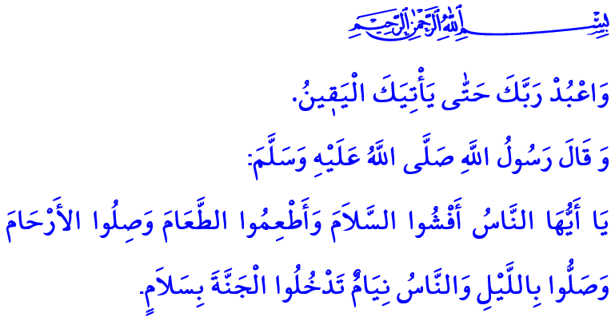
RAMAZAN BAYRAMI
Muhterem Müslümanlar!
Başı rahmet, ortası mağfiret, sonu ise cehennemden selamet olan Ramazan-ı şerifi bir defa daha yaşamanın şükrünü eda ediyoruz. Bu mübarek ayın nihayete ermesiyle hüzünleniyor ama aynı zamanda vefa ve kardeşlik duygularının dalga dalga yayıldığı bayram sabahına kavuşmanın sevincini taşıyoruz. Bizi bayrama ulaştıran Rabbimize sonsuz hamd ü senalar olsun. Bayramları neşe, sevinç ve Allah’ı zikretme günleri olarak niteleyen Sevgili Peygamberimiz Muhammed Mustafa’ya salât ve selam olsun. Bayramımız mübarek olsun.
Aziz Müminler!
Ramazan ayının gündüzünde gecesinde, orucunda teravihinde Rabbimizin rızasını aramaya gayret ettik. İbadetlerimizi ve iyiliklerimizi çoğaltmaya, sabrımızı ve tevbemizi artırmaya, Kur’an’la beslenip takva elbisesi kuşanmaya çalıştık. Mukabelelerle Peygamberimizin sünnetini ihya ederken, iftar sofralarında lokmamızı sevdiklerimizle ve ihtiyaç sahipleriyle paylaştık. Zekât ve sadakalarımızın bizi mal tutkusundan, dünya hırsından arındırmasını niyaz ettik. Tekbir ve salavatların yükseldiği camilerimizde ümmet olmanın coşkusunu yürekten hissederken, itikâfla kulluk bilincimizi tazeledik. Geçen yıllarımızın muhasebesini yaptık. Hata ve günahlarımızdan tövbe ettik, Rahmân’ın affına sığındık. İşte böylesine feyizli ve bereketli bir ayın sonunda bayram sabahına ulaştık elhamdülillah!
Kıymetli Müslümanlar!
Bayram günleri, Ramazanı eda eden kullarına Rabbimizin bir ikramıdır. Bugün birbirimize yaklaşma, gönlümüzün ve hanemizin kapılarını açma, mutluluğumuzu paylaşma vaktidir. Bugün bayrama kavuşan bir mümin olmanın umudunu, şükrünü ve sevincini gittiğimiz her yere taşıma zamanıdır.
Öyleyse hürmete ve ikrama en çok layık olan anne-babamızla, acı-tatlı günlerimizin ortağı, can yoldaşımız eşimizle, evlerimizin tazecik neşesi ve ümidi olan çocuklarımızla birlikte bu sevinci yaşayalım. Aile büyüklerimizi, akrabalarımızı, komşularımızı, arkadaş ve dostlarımızı ziyaret edelim.
Hatırı sorulmamış hiçbir hasta, gönlü alınmamış hiçbir yaşlı bırakmayalım. Yetimlerin, gariplerin ve kimsesizlerin tebessümleriyle bayramımıza bir kat daha anlam katalım.
Bu bayram sabahında omuz omuza aynı kıbleye yöneldiğimiz kardeşlerimizle aramızdaki küskünlüklere, dargınlıklara son verelim. Yüce Rabbimizin “Müminler ancak kardeştir.” ilahî fermanına uyarak aramızdaki muhabbet ve güven bağlarını pekiştirelim.
Âhirete göç eden geçmişlerimizi ve mübarek vatanımız için canlarını seve seve feda eden aziz şehitlerimizi rahmetle yâd edelim. İslam beldelerinde darda ve sıkıntıda olan kardeşlerimiz için el açıp Rabbimize yalvaralım. Onların da barış, huzur ve güven içinde ulaşacağı nice bayramlar için Cenâb-ı Haktan lütuf ve inayet dileyelim.
Aziz Müslümanlar!
Bir Ramazan-ı şerifi daha uğurluyoruz. Biliyoruz ki Allah’a kulluk görevimiz Ramazan ayıyla sınırlı değildir. Teravihlerden sonra da camilerimiz beş vakit dolmalı, iftarlardan sonra da muhtaçların sofrası donatılmalı, orucun zindeliği, sadakanın cömertliği bir yıla yayılmalıdır. Nitekim Yüce Allah, Kur’an-ı Kerim’de “Sana ölüm gelinceye kadar Rabbine kulluk et.” buyurarak ömrümüzün her anını kulluk şuuruyla geçirmeye bizleri davet etmektedir.
Rabbimizin bu emrine uyarak, bu ilahi davete icabet ederek, Ramazan’da kazandığımız güzel hasletleri hayatımız boyunca devam ettirelim. Ramazan günleri bitmiş olsa da Ramazan bereketi ve Ramazan samimiyeti ömrümüzden eksik olmasın.
Bu duygu ve düşüncelerle başta aziz milletimiz olmak üzere bütün İslam âleminin Ramazan Bayramını tebrik ediyorum. Bayramın insanlığa hayırlar getirmesini Yüce Rabbimden niyaz ediyorum.
Hutbemi Peygamber Efendimiz (s.a.s)’in şu hadis-i şerifi ile bitiriyorum: “Ey insanlar! Selâmı aranızda yaygınlaştırın, yemek yedirin, akrabalık bağlarınızı gözetin, insanlar uyurken namaz kılın ki selâmetle cennete giresiniz.”

Hucurât, 49/10.
Hicr, 15/99.
Tirmizî, Sıfatü’l-kıyâme, 42. Din Hizmetleri Genel Müdürlüğü

